Lời nói đầu
Trong thời đại ngày nay, việc ứng dụng công nghệ thông tin trong quản lý và điều hành đã phổ biến rất rộng rãi ở nhiều lĩnh vực khác nhau và đem lại hiệu quả cao. Việc quản lý và điều hành một trung tâm giáo dục cũng không phải ngoại lệ. Đến nay, đã có rất nhiều phần mềm hỗ trợ việc quản lý trung tâm nhưng nó cần được phát triển mở rộng hơn để phục vụ tốt hơn yêu cầu đặt ra phát sinh hàng ngày trong thực tế. Với mong muốn áp dụng những công nghệ này vào đời sống thực tế, em đã quyết định lựa chọn đề tài “Phân tích thiết kế hướng đối tượng về hệ thống quản lý trung tâm tiếng Anh”.
Báo cáo này sẽ phân tích và giới thiệu về ứng dụng quản lý hệ thống trung tâm tiếng Anh. Đây là một ứng dụng quản lý theo mô hình quản lý phổ biến hiện nay đem lại nhiều thuận tiện trong công tác quản lý trung tâm: quản lý học viên, sắp xếp lớp, sắp xếp lịch,… trở nên thuận tiện thay thế việc đăng ký 5thủ công.
Do thời gian có hạn, kiến thức và kinh nghiệm bản thân còn hạn chế, báo cáo còn nhiều thiếu sót, em rất mong nhận được những ý kiến đóng góp quý báu của cô và các bạn để báo cáo được hoàn thiện hơn. Qua đây, em cũng xin gửi lời cảm ơn đến cô Bùi Khánh Linh đã tận tình hướng dẫn và chỉ bảo trong quá trình làm báo cáo. Xin chân thành cảm ơn cô và các bạn đã giúp đỡ và truyền đạt kiến thức cho em trong suốt học phần qua.

Mục Lục Trang
Lời Mở Đầu ...........................................................................................................1
Chương 1: Khảo sát hệ thống 4
1.1. Khảo sát hiện trạng 4
1.1.1 Giới thiệu về cơ quan chủ quản hệ thống 4
1.1.2. Hệ thống quản lý hiện tại 7
1.2. Phân tích hiện trạng 9
1.2.1. Hiện trạng tin học 9
1.2.2. Hiện trạng nghiệp vụ 9
1.3. Mục tiêu của hệ thống 13
1.4. Yêu cầu của hệ thống 13
1.4.1. Yêu cầu chức năng 13
1.4.2. Yêu cầu phi chức năng 14
Chương 2: Phân tích hệ thống 15
2.5. Mô hình thực thể liên kết (E-R) 15
2.5.1. Xác định thực thể 15
2.5.2. Xác định các mối quan hệ 17
2.5.3. Mô hình thực thể liên kết 18
Chương 3: Lập trình cơ sở dữ liệu 19
3.1. Thiết kế cơ sở dữ liệu 19
3.1.1. Chuyển mô hình thực thể liên kết sang mô hình quan hệ 19
3.1.2. Thiết kế cơ sở dữ liệu 20
Code SQL Database.............................................................................................25
Kết Luận 30
Tài Liệu Tham Khảo............................................................................................31

DANH MỤC HÌNH ẢNH Trang
Hình 1.1. Biên lai học phí.....................................................................................10
Hình 1.2. Thẻ học viên..........................................................................................11
Hình 1.3. Bảng điểm.............................................................................................12
Hình 2.1. Sơ đồ thực thể liên kết...........................................................................18
Hình 3.1. Biểu đồ Diagram....................................................................................20
Hình 3.2. Bảng Biên lai..........................................................................................21
Hình 3.3. Bảng Cấp lớp..........................................................................................21
Hình 3.4. Bảng Đăng kí..........................................................................................21
Hình 3.5. Bảng Điểm..............................................................................................22
Hình 3.6. Bảng Đợt thi............................................................................................22
Hình 3.7. Bảng Hồ sơ..............................................................................................22
Hình 3.8. Bảng Khóa học........................................................................................23
Hình 3.9. Bảng Loại lớp..........................................................................................23
Hình 3.10. Bảng Lớp học........................................................................................24
Bảng 3.11. Bảng Thông tin học viên.......................................................................24

Chương 1: KHẢO SÁT HỆ THỐNG
1.1. Khảo sát hiện trạng
1.1.1 Giới thiệu về cơ quan chủ quản hệ thống
Hiện trạng chung của trung tâm Amitabha English
Amitabha English là trung tâm ngoại ngữ nằm ở địa chỉ 282 Cổ Nhuế. Trung tâm cung cấp những lớp học bổ trợ cho học sinh từ lớp 1-12, ôn thi đại học, thi Toeic và Ielts cho sinh viên và người đi làm. Trung tâm gây được sự chú ý kha khá nhờ chất lượng giảng dạy kết hợp với đội ngũ giáo viên xuất sắc và giáo trình hiện đại luôn cập nhật để mang lại những kiến thức tốt nhất cho học viên của mình. Ngoài ra, trung tâm có cơ sở vật chất hiện đại, môi trường học tập đầy sáng tạo và thoải mái, bên cạnh đó còn có những sự kiện giải trí và các dịch vụ chăm sóc học viên. Trung tâm tuy có áp dụng công nghệ thông tin vào quản lý nhưng không mang lại hiệu quả cao, vẫn còn sai sót.
Do số lượng học viên ngày càng đông, và thường xuyên thay đổi, trung tâm cần một hệ thống tin học quản lý học viên để đảm bảo hoạt động của trung tâm diễn ra xuyên suốt, hợp lý và hiệu quả
Giới thiệu trung tâm Amitabha English
- Facebook: www.facebook.com/Thuyamitabha.english/
- Số điện thoại: 024 6292 6682
- Địa chỉ: Số 17 Ngõ 282 Cổ Nhuế, Bắc Từ Liêm, Hà Nội
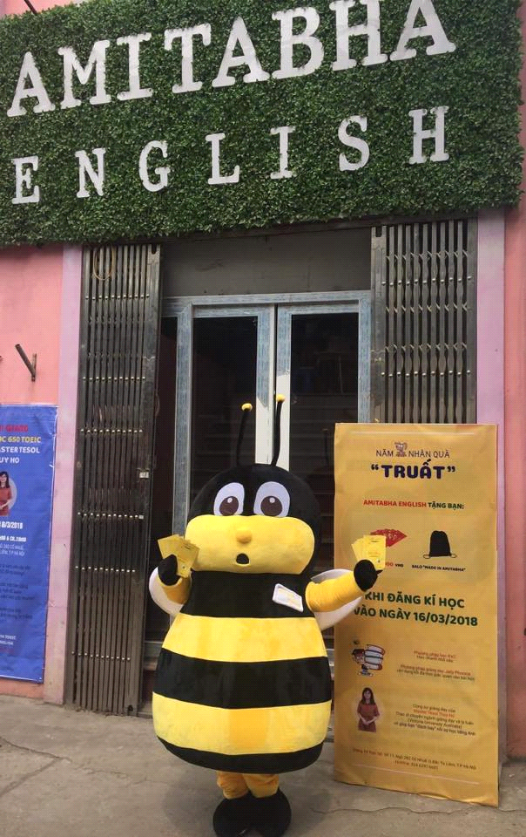
Cơ cấu tổ chức
Quản lý trung tâm
Q

Giáo viên
Kế toán
Tư vấn viên
Giáo vụ

Chức năng các bộ phận
- Quản lý trung tâm: Bộ phận này quản lý mọi hoạt động của trung tâm, duy trì hoạt động của trung tâm luôn ổn định, tuyển dụng các vị trí.
- Tư vấn viên: Bộ phận này tư vấn cho học viên, cho học viên làm bài test thử, giúp học viên tìm hiểu thêm thông tin về trung tâm và loại lớp mà học viên muốn học, nghiên cứu thị trường và đưa ra các hình thức khuyến mãi để thu hút học viên, mọi hình thức khuyến mãi đều phải thông qua quản lý.
- Giáo vụ: Tiếp nhận học viên, nhận kết quả thi cuối khóa của học viên dưới dạng bài thi, hệ thống sẽ tự phân loại dựa vào các tham số được thiết lập sẵn và chuyển cho bộ phận thống kê để tính số học viên đạt sau đó thông báo điểm cho học viên. Dựa vào điểm thi đầu vào cùng giáo viên mở lớp và xếp lớp, quản lý lớp học.
- Kế toán: Thu tiền học phí, trả lương cho giáo viên và nhân viên trung tâm, mọi dữ liệu đều phải được nhập vào máy tính, tính toán các số liệu, kiểm tra sổ sách và lập danh sách các học viên cần bổ sung học phí, thống kê số lượng học viên theo học một loại lớp trong một đợt khai giảng, trong một năm;thống kê số lượng lớp, khóa học; thống kê số lượng học viên mới, cũ.
- Giáo viên: Giảng dạy, điểm danh, quản lý tình hình học tập của học viên, hỗ trợ giáo vụ trong việc xếp lớp và mở lớp.

1.1.2. Hệ thống quản lý hiện tại
Quy trình hoạt động.
*Hoạt động tiếp nhận học viên
-Hàng năm, trung tâm có nhiều đợt khai giảng cho các lớp học bổ trợ tiếng anh lớp 1-12, khóa học toeic, ielts tùy thuộc vào cơ sở vật chất và nhu cầu thị trường, các lớp học sẽ kéo dài đến hết năm học, riêng ielts và toeic sẽ kéo dài theo lộ trình và cam kết đầu ra.
-Trước mỗi đợt khai giảng khoảng một tháng bộ phận giáo vụ sẽ tiếp nhận học viên mới. Học viên sẽ được tư vấn trực tiếp miễn phí về các lớp học, khóa học tại trường.
-Học viên sẽ chọn giờ học (mỗi loại lớp sẽ có một số giờ học nhất định để lựa chọn) và lớp muốn theo học. Khi sĩ số học viên đăng kí đủ vào 1 lớp cùng cấp độ thì lớp sẽ được khai giảng (số học viên tối thiểu phải là 15 và tối đa là 20). Học viên sẽ đóng học phí tương ứng với loại lớp và thời gian học.
-Nhân viên trung tâm sẽ ghi nhận thông tin học viên, thu tiền, lập biên lai học phí và hẹn học viên ngày khai giảng. Ngoài ra học viên cũ sau khi thi đậu cuối khóa có thể đăng kí học tiếp lớp cao hơn hoặc nếu không thi đậu có thể đăng kí học lại. Các học viên này chỉ cần chọn ngày và giờ học.

*Hoạt động xếp lớp
-Trước khi tham gia khóa học, học viên sẽ làm một bài thi thử nhằm đánh giá đúng trình độ Anh ngữ hiện tại của học viên để chọn khóa học, lớp học cho phù hợp.
-Giáo vụ sẽ dựa trên giờ học mà học viên đăng kí để mở lớp.
-Nếu có một giờ học mà quá ít học viên thuộc cùng một cấp lớp ( dưới 12 người) thì sẽ không mở lớp. Khi đó giáo vụ sẽ liên lạc với học viên để xếp lịch phù hợp:
+Yêu cầu học viên chuyển sang lớp khác cùng cấp độ nhưng khác khung giờ học.
+Nếu như không có lớp nào cùng cấp độ mà còn trống hoặc không phù hợp với khung giờ của học viên thì dựa vào điểm thi đầu vào của học viên giáo vụ sẽ quyết định cho học viên lên hoặc xuống 1 cấp(nếu học viên đồng ý và còn chỗ trống).
+Nếu vẫn không được thì yêu cầu học viên vào một lớp cùng cấp độ nhưng đã khai giảng mới đây và sẽ bù cho học viên những buổi học viên đã bỏ lỡ.
+Nếu học viên không đồng ý thì hoàn trả học phí và hẹn gặp lại vào đợt khai giảng tiếp theo nếu có nhu cầu.
-Mỗi lớp chỉ có tối đa 20 học viên nếu nhiều sẽ tách thành 2 lớp.
-Sau khi mở lớp giáo vụ sẽ thông báo cho học viên kết quả xếp lớp và phòng học.

*Hoạt động giảng dạy
-Thông thường, trước các đợt khai giảng, bộ phận giáo vụ xếp lịch học và liên hệ với giáo viên, nếu như có 1 giờ học mà không có giáo viên dạy thì sẽ không mở lớp. Sau khi mở lớp, giáo vụ sẽ thông báo cho giáo viên biết giờ dạy và phòng học.
-Trong quá trình học tập, giáo viên sẽ yêu cầu học viên làm bài tập về nhà. Giáo viên sẽ chữa tất cả các bài làm của học viên để giúp học viên nắm rõ được mức độ tiến bộ của mình.

*Hoạt động thi cuối khóa.
-Thi cuối khóa sẽ do giáo viên tổ chức tại lớp vào tuần học cuối cùng.
-Sau khi bài thi kết thúc, giáo viên sẽ chấm bài và gửi lại cho giáo vụ.
-Giáo vụ ghi nhận kết quả thi của học viên vào phiếu điểm. Phiếu điểm sẽ được lưu trong hồ sơ của học viên

1.2. Phân tích hiện trạng
1.2.1. Hiện trạng tin học
Hiện nay trung tâm đã áp dụng tin học vào việc quản lý học viên nhưng chưa có một phần mềm quản lý cụ thể mà chỉ sử dụng MS Excel. Tất cả nhân viên đều biết sử dụng máy tính. Trường có cơ sở vật chất khá tốt. Tuy vậy với số lượng học viên càng tăng và đổi mới liên tục, việc quản lý học viên, học vụ bằng MS Excel có thể gặp nhiều khó khăn và dễ bị nhầm lẫn, không nhất quán.
- Ưu điểm
+ Giá cả chi phí thấp
+ Không đòi hỏi cao về trình độ tin học
- Nhược điểm
+ Lượng thông tin tăng và thay đổi liên tục gây nhiều khó khăn và dễ bị nhầm lẫn không nhất quán
+ Quản lý còn nhiều bất cập
+ Việc kiểm kê học phí còn gặp khó khăn
Với những bất cập như trên việc xây dựng một hệ thống thông tin quản lý cho trung tâm là điều cần thiết.

1.2.2. Hiện trạng nghiệp vụ
- Nghiệp vụ và quy trình:
+ Nghiệp vụ chính của chương trình là quản lý thông tin học viên. Đồng thời chương trình cũng hỗ trợ thêm phần mềm quản lý khóa học, giai đoạn và lớp học.
+ Quản lý học viên bao gồm thêm học viên, chỉnh sửa thông tin học viên, xóa học viên, quản lý kết quả học tập của học viên, phân lớp học viên…
-Biểu mẫu:

STT | Yêu cầu | Biểu mẫu | Qui Định
1  2  3 | Biên lai học phí  Thẻ học viên  Phiếu điểm | TT01  TT02  TT03 | QD01  QD02

Trung tâm tiếng Anh Amitabha English
 Đ/c:Số 282, Cổ Nhuế, Bắc Từ Liêm, Hà Nội
Biên Lai
Họ và tên học viên ( Student’s name):
Số điện thoại học viên ( Student’s tel):
Ngày nhập học (AT-date):
Khóa học, ngày giờ học (Course-time):
Học phí (School’s fee):
Nội dung thu (Item):
Số tiền thu (Amount):
Bằng chữ (In words):
Ha Noi, date:
Tư vấn viên Người nộp tiên Kế toán
(Kí ghi rõ họ tên) (Kí ghi rõ họ tên) (Kí ghi rõ họ tên)

Học viên lưu ý: Học viên phải giữ đầy đủ các phiếu thu để tiện việc kiểm tra
Biên lai chỉ có giá trị một lần đóng tiền

Hình 1.1. Biên lai học phí
QD01:
-Học viên phải giữ đầy đủ các phiếu thu để tiện việc kiểm tra.
-Biên lai chỉ có giá trị một lần đóng tiền
Trung tâm tiếng Anh Amitabha English
Đ/c:Số 282, Cổ Nhuế, Bắc Từ Liêm, Hà Nội
Thẻ Học Viên
Họ và tên học viên ( Student’s name):
Lớp học(Class):
Giáo Viên(Teacher):
Giờ Học(Time):
Quản Lý Trung Tâm
(Đã Ký)
Học viên lưu ý: Trước khi đến lớp phải xuất trình thẻ
Mất thẻ phải báo ngay cho bộ phận giáo vụ
Không được tự ý cho người khác mượn thẻ của mình

Hình 1.2. Thẻ học viên

QD02:
- Trước khi đến lớp phải xuất trình thẻ
- Mất thẻ phải báo ngay cho bộ phận giáo vụ
- Không được tự ý cho người khác mượn thẻ của mình
Phiếu Điểm Học Viên
Họ và tên học viên:
Lớp học:
Chuyên cần | Tổng số buổi học | Vắng có phép | Vắng không phép | Nhận xét khác
Học và làm bài tập về nhà | Làm bài đầy đủ | Ít làm | Không làm | Nhận xét khác
Nhiệt tình và hòa đồng với lớp | Nhiệt tình | Ít tham gia | Không bao giờ | Nhận xét khác
Kết quả thi:
Bài viết | Bài nghe | Bài đọc | Bài nói | Nhận xét khác
Nhận xét của giáo viên:

Hình 1.3. Bảng điểm
1.3. Mục tiêu của hệ thống
Với sự trợ giúp đắc lực của khoa học và công nghệ thông tin, đặc biệt là những ứng dụng của công nghệ thông tin, hệ thống quản lý sinh viên phải đáp ứng được những nhu cầu sau:
- Hạn chế tối thiểu việc xử lý thủ công
-Chủ động trong việc nắm bắt thông tin
-Tìm kiếm trong điều kiện bất kỳ
-Lưu giữ được thông tin trong một thời gian dài
-Tránh sự nhầm lẫn, không nhất quán

1.4. Yêu cầu của hệ thống
1.4.1. Yêu cầu chức năng
- Quản lý thông tin học viên: thông tin cá nhân, đợt thi xếp lớp, kết quả thi xếp lớp, hồ sơ học tập,các lớp đã học, kết quả thi cuối khóa của lớp đó.
-Quản lý thông tin về các lớp được mở trong mỗi đợt khai giảng và các thông tin liên quan.
-Ghi nhận một số thông tin khác: việc đóng bổ sung học phí đối với học viên cũ, học từ lớp dưới lên.
-Giáo vụ nhập kết quả thi xếp lớp dưới dạng tên học viên vào một cấp lớp. Hệ thống tự động phân loại dựa vào các tham số được thiết lập sẵn và lập thống kê về số học viên đạt một cấp lớp của một loại lớp vào một giờ học cụ thể, để hỗ trợ giáo vụ trong việc xếp lớp và mở lớp.
-Lập các thống kê:
+Lập danh sách các học viên cần bổ sung học phí.
+Thống kê số lượng học viên theo một loại lớp trong một đợt khai giảng, trong một năm. Thông kê số lượng học viên mới, cũ…
+Dựa vào kết quả thi cuối khóa của học viên, hệ thống sẽ tự phân loại dựa vào các tham số được thiết lập sẵn và lập thống kê về số học sinh đạt và không đạt.
1.4.2. Yêu cầu phi chức năng
- Ràng buộc thiết kế: Hệ thống cung cấp toàn bộ giao diện cho chương trình
- Tính bảo mật và phân quyền: Hệ thống có khả năng bảo mật tốt, người dùng chỉ có thể sử dụng được các chức năng của chương trình sau khi đăng nhập hệ thống. Cần phân chia khả năng truy cập dữ liệu nhập xuất cho từng nhóm người sử dụng để tránh việc điều chỉnh số liệu không thuộc phạm vi quản lý của người sử dụng, dẫn đến việc khó kiểm soát dữ liệu, làm sai lệch kết quả kinh doanh cuối kỳ.
- Tính tiện dụng: Giao diện thân thiện, dễ sử dụng.
- Tính tương thích: Chương trình phải chạy tốt trên mọi môi trường như Windows, Linux, Mac…
- Tính bảo trì: Chương trình viết theo hướng chức năng nên việc bảo trì còn khó khăn.
- Tính dễ phát triển: Chương trình viết theo hướng chức năng nên việc phát triển sẽ ảnh hưởng đến các chức năng khác, gây khó khăn.
- Tính dễ sửa lỗi: Chương trình viết theo hướng chức năng nên việc sửa lỗi còn khó khăn.

Chương 2: PHÂN TÍCH HỆ THỐNG
2.5. Mô hình thực thể liên kết (E-R)
2.5.1. Xác định thực thể
- Thực thể 1: DANGKI (Đăng kí)
- Thực thể 2: HOCVIEN (Học viên)
+ MaSoHV (Mã số học viên): Đây là thuộc tính khóa, để phân biệt các học viên với nhau.
+ HoTenHV (Họ tên học viên): Tên học viên ứng với mỗi mã số.
+ DiaChiHV (Địa chỉ học viên):
+ SdtHV (Số điện thoại học viên)
+ NgaySinhHV (Ngày sinh học viên)
+ GioiTinh (Giới tính)
- Thực thể 3: BIENLAI
+ MaSoBL (Mã số biên lai): Đây là thuộc tính khóa.
+ ThanhTien (Thành tiền)
- Thực thể 4: LOAILOP ( Loại học):
+ MaLoaiLop (Mã số lớp): Thuộc tính khóa để phân biệt các loại lớp.
+ TenLoaiLop (Tên lớp): Tên gọi ứng với mỗi mã trên
- Thực thể 5: CAPLOP (Cấp lớp)
+ MaCapLop (Mã cấp lớp): Thuộc tính khóa để phân biết các cấp lớp ở cùng loại lớp.
+ TenCapLop (Tên cấp lớp): Tên gọi ứng với mỗi mã trên.
- Thực thể 6: LOPHOC (Lớp)
+ MaLop (Mã lớp): Thuộc tính khóa để phân giữa các lớp.
+ TenLop (Tên lớp): Tên gọi ứng với mỗi mã trên.
+ SiSo (Sĩ số)
- Thực thể 7: DOTTHI (Đợt thi)
+ MaDotThi (Mã đợt thi): Thuộc tính khóa để phân biệt các đợt thi với nhau.
+ NgayThi (Ngày thi)
+ GioThi (Giờ thi)
- Thực thể 8: KHOAHOC (Khóa học)
+ MaKH (Mã khóa học): Thuộc tính khóa
+ TenKH (Tên khóa học)
- Thực thể 9: DIEMTHI (Điểm thi)
+ Diem (Điểm)
- Thực thể 10: HOSO (Hồ sơ)
+ MaHoSo (Mã hồ sơ): Thuộc tính khóa phân biệt cho từng học viên.
+ DiemThi (Điểm thi)
+ XepLoai (Xếp loại)

2.5.2. Xác định các mối quan hệ
Xét cặp thực thể |  | Mối quan hệ
Đăng kí | Học viên | Liên quan
Học viên | Điểm thi | Có
Học viên | Hồ sơ | Của
Đăng kí | Lớp học | Liên quan
Đăng kí | Biên lai | Có
Điểm thi | Đợt thi | Có
Đợt thi | Khóa học | Thuộc
Lớp học | Loại lớp | Thuộc
Lớp học | Cấp lớp | Thuộc
Lớp học | Hồ sơ | Có
2.5.3. Mô hình thực thể liên kết
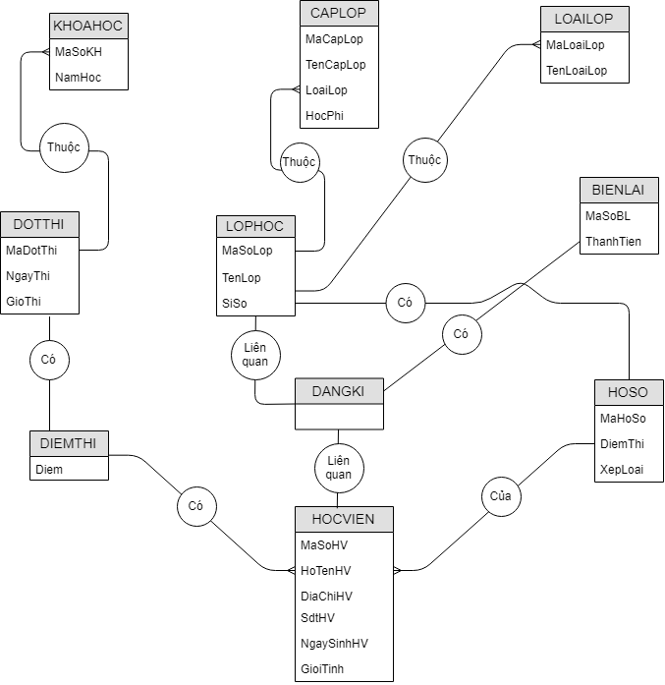Hình 2.1. Sơ đồ thực thể liên kết
Chương 3: LẬP TRÌNH CƠ SỞ DỮ LIỆU
3.1. Thiết kế cơ sở dữ liệu
3.1.1. Chuyển mô hình thực thể liên kết sang mô hình quan hệ
- DANGKY (MaLop, MaHocVien, MaBienLai)
- BIENLAI (MaBienLai , ThanhTien, MaLoaiLop)
- HOCVIEN (MaHocVien, TenHocVien, NgaySinh, DiaChi, SdtHV, GioiTinh)
- CAPLOP (MaCapLop, TenCapLop)
- LOAILOP (MaLoaiLop, TenLoaiLop, NgayHoc, GioHoc )
- LOP (MaLop, MaCapLop, MaLoaiLop, MaKhoaHoc, TenLop, SiSo)
- KHOAHOC (MaKhoaHoc, NamHoc)
- DOTTHI (MaDotThi , MaKhoaHoc, NgayThi, GioThi)
- DIEMTHI (MaHocVien, MaDotThi, MaLop, Diem)
- HOSO (MaLop, MaHocVien, DiemThi, XepLoai)
3.1.2. Thiết kế cơ sở dữ liệu
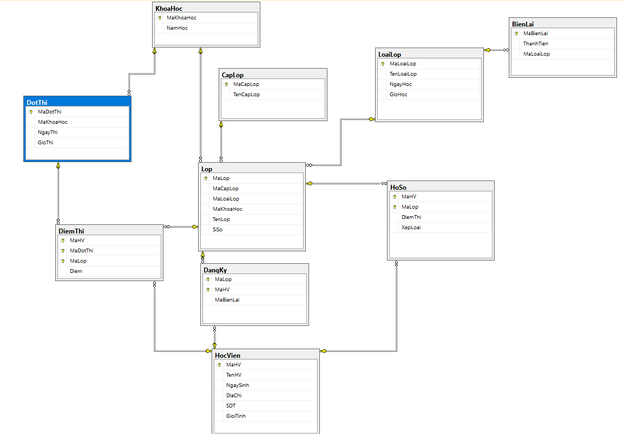

Hình 3.1. Biểu đồ Diagram
Các bảng cơ sở dữ liệu
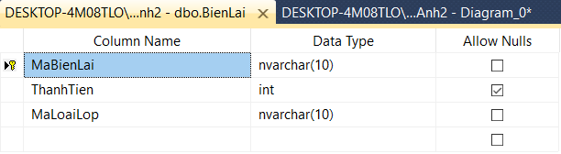
Hình 3.2. Bảng Biên lai

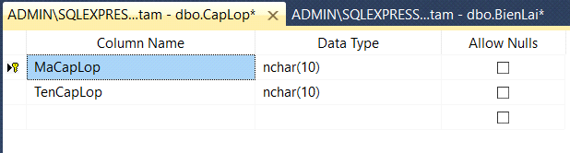
Hình 3.3. Bảng Cấp lớp

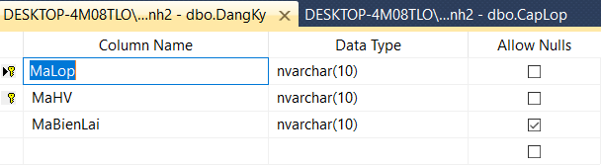
Hình 3.4. Bảng Đăng kí

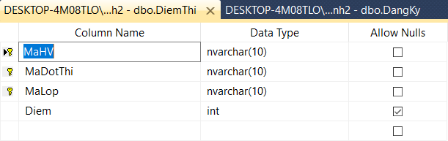
Hình 3.5. Bảng Điểm

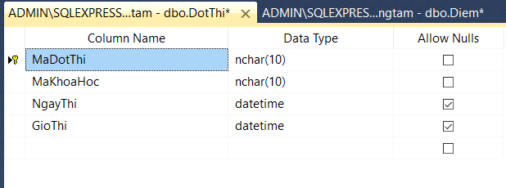
Hình 3.6. Bảng Đợt thi

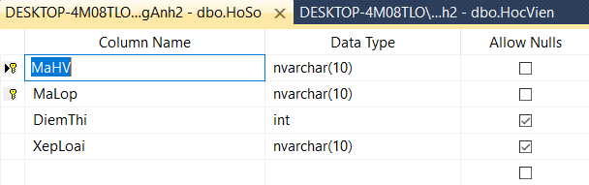Hình 3.7. Bảng Hồ sơ

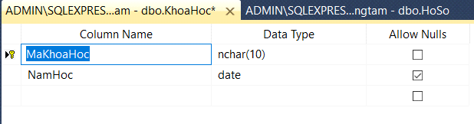
Hình 3.8. Bảng Khóa học

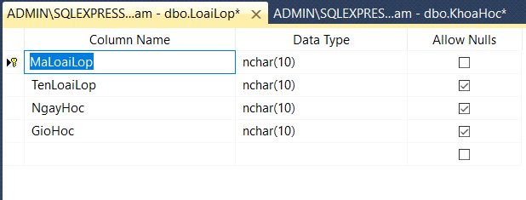
Hình 3.9. Bảng Loại lớp

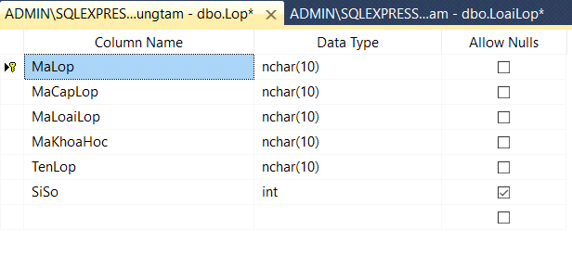Hình 3.10. Bảng Lớp học

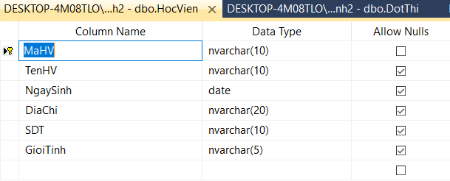
Bảng 3.11. Bảng Thông tin học viên

Code SQL Database
Create Database TrungTamTiengAnh
go

Create Table LoaiLop(
MaLoaiLop nvarchar(10) not null,
TenLoaiLop nvarchar(20),
NgayHoc date,
GioHoc time,
primary key(MaLoaiLop))
go

Create Table CapLop(
MaCapLop nvarchar(10) not null,
TenCapLop nvarchar(20),
primary key(MaCapLop))
go

Create Table KhoaHoc(
MaKhoaHoc nvarchar(10),
NamHoc date,
primary key(MaKhoaHoc))
go

Create Table DotThi(
MaDotThi nvarchar(10) not null,
MaKhoaHoc nvarchar(10),
NgayThi date,
GioThi time,
primary key(MaDotThi),
foreign key(MaKhoaHoc) references KhoaHoc(MaKhoaHoc))

Create Table Lop(
MaLop nvarchar(10) not null,
MaCapLop nvarchar(10),
MaLoaiLop nvarchar(10),
MaKhoaHoc nvarchar(10),
TenLop nvarchar(20),
SiSo int,
primary key(MaLop),
foreign key(MaCapLop) references CapLop(MaCapLop),
foreign key(MaLoaiLop) references LoaiLop(MaLoaiLop),
foreign key(MaKhoaHoc) references KhoaHoc(MaKhoaHoc))

Create Table HocVien(
MaHV nvarchar(10) not null,
TenHV nvarchar(10),
NgaySinh date,
DiaChi nvarchar(20),
SDT nvarchar(10),
GioiTinh nvarchar(5),
MaLop nvarchar(10),
primary key(MaHV),
foreign key(MaLop) references Lop(MaLop))

Create Table DiemThi(
MaHV nvarchar(10) not null,
MaDotThi nvarchar(10) not null,
Diem int,
primary key(MaHV,MaDotThi),
foreign key (MaHV) references HocVien(MaHV),
foreign key (MaDotThi) references DotThi(MaDotThi))

Create Table HoSo(
MaHoSo nvarchar(10) not null,
MaHV nvarchar(10),
MaLop nvarchar(10),
DiemThi int,
XepLoai nvarchar(10),
primary key(MaHoSo),
foreign key(MaHV) references HocVien(MaHV),
foreign key(MaLop) references Lop(MaLop))

Create Table BienLai(
MaBienLai nvarchar(10) not null,
ThanhTien int,
MaHV nvarchar(10) not null,
MaLoaiLop nvarchar(10) not null,
primary key(MaBienLai),
foreign key(MaHV) references HocVien(MaHV),
foreign key(MaLoaiLop) references LoaiLop(MaLoaiLop))

Create Table DangKy(
MaLop nvarchar(10) not null,
MaHV nvarchar(10) not null,
MaBienLai nvarchar(10),
primary key(MaLop,MaHV),
foreign key(MaLop) references Lop(MaLop),
foreign key(MaHV) references HocVien(MaHV))

Code cập nhật sĩ số
Create Proc capnhatsiso
as
update Lop
set SiSo=(select count(*)
from HocVien
where HocVien.MaLop=Lop.MaLop
group by Lop.MaLop)
from HocVien,Lop
where HocVien.MaLop=Lop.MaLop
go
Create Trigger capnhatsisolop on HocVien
for Insert,Delete
as
exec capnhatsiso

Code Rule và Trigger
Create Rule ru_diemthi
as
@Diem>=0 and @Diem<=10

sp_bindrule ru_diemthi,'DiemThi.Diem'

Create Trigger kiemtrasiso on HocVien
for Insert
as
If (select count(*)
from HocVien inner join Inserted on HocVien.MaLop=Inserted.MaLop
group by HocVien.MaLop) > 15
begin
print 'So hoc vien 1 lop khong the lon hon 15'
Rollback Tran
end
go
Create Rule ru_gioitinh
as
@GioiTinh='Nam'
or @GioiTinh='Nu'
go
sp_bindrule ru_gioitinh,'HocVien.GioiTinh'
go
Create Trigger capnhatxeploai on HoSo
after Insert,Update
as
Declare @Diem int
set @Diem=(Select DiemThi
from inserted)
if @Diem<5
Update HoSo
set XepLoai='Khong Dat'
from inserted,HoSo
where HoSo.MaHoSo=inserted.MaHoSo
else
Update HoSo
set XepLoai='Dat'
from inserted,HoSo
where HoSo.MaHoSo=inserted.MaHoSo

Kết Luận
Cùng với sự phát triển mạnh mẽ của cộng nghệ thông tin và cùng với sự xâm nhập nhanh chóng của tin học vào mọi lĩnh vưc của đời sống xã hội thì việc sử dụng máy tính trong công tác quản lý đã trở thành nhu cầu cấp bách, nó là một trong những yếu tố không thê thiếu nhằm nâng cao chất lượng và hiệu quả trong công tác quản lý.
Trong lĩnh vực quản lý sinh viên việc điều chỉnh và bổ sung thông tin thực hiện rất khó khăn và không rõ rang, việc tìm kiếm thông tin mất nhiều thời gian, độ chính xác kém.
Do đó tin học hóa việc “Quản lý trung tâm tiếng Anh” ngày càng trở nên cần thiết. Việc ứng dụng Tin học trong công tác quản lý giúp cho con người thoát khỏi lao động thủ công, nâng cao hiệu quả của công việc, tiết kiệm được rất nhiều thời gian.

Tài liệu tham khảo
1. Giáo trình thiết kế hệ thống thông tin quản lý – NXB Hà Nội
2.Giáo trình phân tích thiết kế các hệ thống thông tin – Nguyễn Văn Vy
3. Phân tích và thiết kế hệ thống thông tin – Thạc Bình Cường, Nguyễn Thị Tình

